ЭСТЕТИЧЕСКОЕ ОФОРМЛЕНИЕ ШКОЛЬНОЙ ДЕТСКОЙ СЕМЬИ - ЗАЛОГ
КОМФОРТНОГО ПРОЖИВАНИЯ ВОСПИТАННИКОВ
Соболева О.Ф., воспитатель семьи Дружных
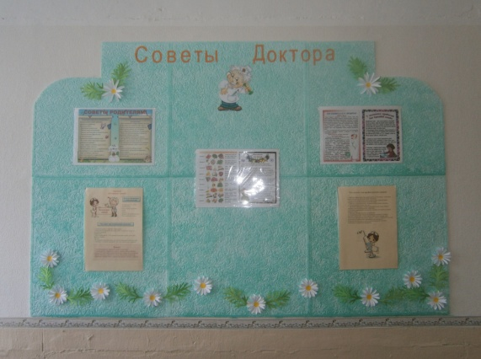
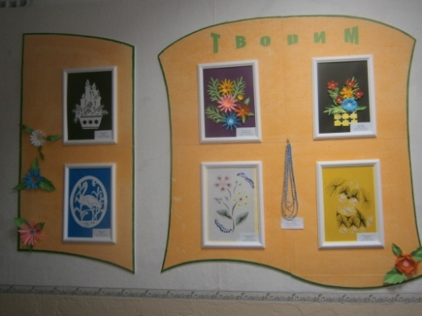
В нашей семье Дружных проживают 22 воспитанника, которые не только учатся, но и живут, отдыхают, проводят большую часть времени в школьной детской семье. Наш коллектив решил, что в семье необходимо создать условия, которые позволили бы каждому ребёнку чувствовать себя комфортно. Пришли к выводу: если мы создадим соответствующие современным требованиям условия для проживания, воспитания, то это окажет положительное влияние на воспитанность учащихся. Для этого мы, воспитатели, вместе с детьми тщательно продумываем оформление коридоров, спален, зелёного уголка и т.д. Главное условие эстетического воздействия – чистота, простор и свет. Все помещения в семье оформлены в определённом стиле: Уют и красоту коридору придают стенды, оформленные по направлениям воспитания. Например, стенд «Моя Родина - Россия», на котором размещена информация о государственном гербе, флаге и гимне Российской Федерации и Курганской области, развивает познавательный интерес детей, кругозор о символике государства. Создан стенд декоративно - прикладного творчества. В нём размещены поделки детей. Этот стенд воспитывает любовь к творчеству, искусству. Фотографии детей, украшающие стены коридоров повышают самооценку учащихся, т.к отражают участие ребят в жизни семьи.
На стенде – уголке «Советы доктора» сведения о вредных привычках и основных витаминах и о правильном питании. Стенд-уголок предназначен для формирования у учащихся осознанного отношения к своему здоровью.

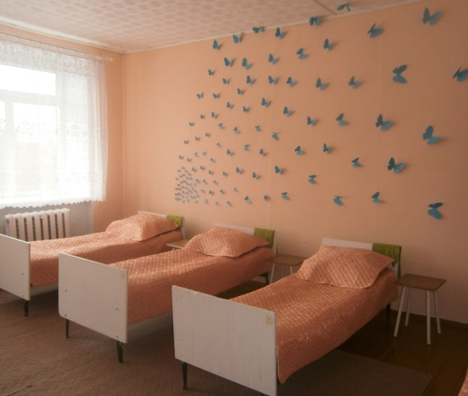
Особый шик в спальной комнате девочек придаёт декор, выполненный в единой цветовой гамме, к примеру, бабочки только синего цвета. Закрепление бабочек на стене более естественным образом, создаёт впечатление, что это случайно залетевший в окно спальни рой мотыльков. Располагаются они хаотично, между ними различные расстояния, и используются различные по размеру бабочки. Независимо от того, где расположены порхающие бабочки, они придадут жилой комнате комфорт, уют и даже романтичность.
Самое главное, чтобы ребёнок действительно чувствовал себя в школьной детской семье комфортно, как в обстановке «второго дома». Благодаря совместной деятельности воспитателей и детей в семье созданы условия для всестороннего развития личности ребёнка, для его комфорта и здоровьесбережения. Атмосфера красоты, уюта и тепла эффективно влияют на воспитательный процесс.

